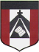 ESCUELA NUESTRA SEÑORA DEL VALLE 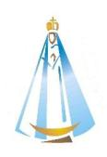

ACTIVIDAD CLASE DE MÚSICA CUARTO GRADO A Y B

A las familias: ¡Sean bienvenidos a las clases de música!
Saludo afectuosamente. Seño Milagros. Dudas y sugerencias: mmassoia@institutonsvallecba.edu.ar
MÚSICA - VIERNES 14/8/2020
Observa y escucha este video: https://www.youtube.com/watch?v=JXMqlNKspPs Es una CHACARERA, típica de Córdoba y Santiago del Estero, se llama “Del Norte Cordobés”. En su letra encontrarás distintos NOMBRES DE LUGARES DE CÓRDOBA, como localidades y pueblos.
Actividades:
- Busca su letra en internet y anotá en tu carpeta todos los lugares de Córdoba que nombra la canción.
- Buscá un MAPA de Córdoba en internet e intentá encontrar esos lugares y marcarlos con COLOR. Si podés imprimilo y tenelo en tu carpeta, sino podés imprimir, no te preocupes, podés descargar el Mapa y marcar con color en el Programa “Paint” y luego mandarme la imagen. Te dejo dos mapas que quizás te sirven.
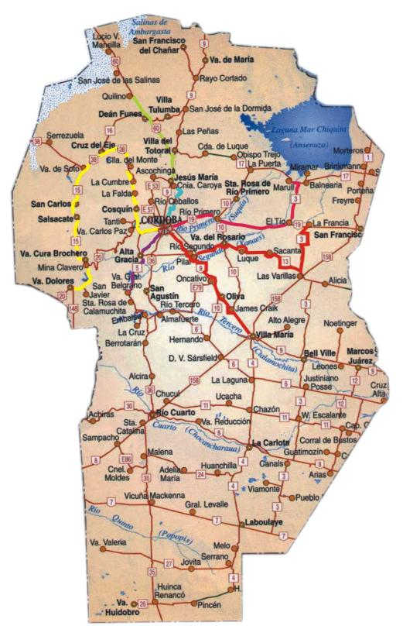

MAPA DEL NORTE CORDOBÉS

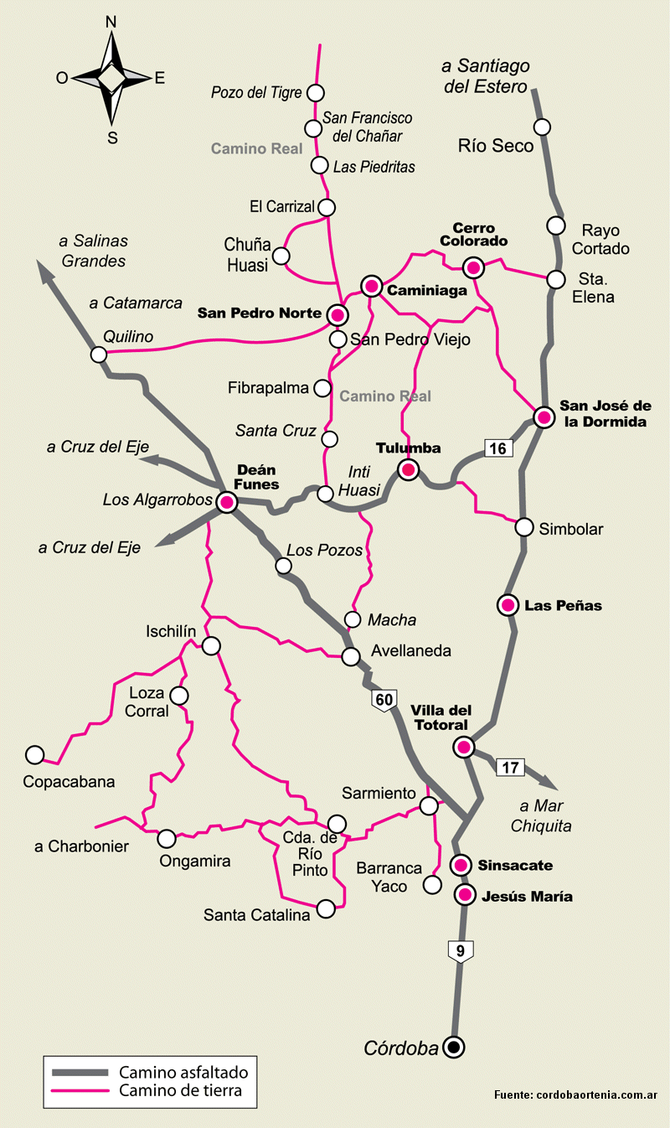
Aquí estamos nosotros, en Córdoba Capital.
Podés realizar esta actividad mientras escuchas más música de Córdoba, o de nuestro país. Te envío ejemplos… y abrazos!!!

- https://www.youtube.com/watch?v=xCqrPOvj7h4
- https://www.youtube.com/watch?v=BfAHzED9fYU
- https://www.youtube.com/watch?v=lrYPgwzFqfI

CARIÑOS!!! Seño Mili

